двери
https://volhovec.ru/catalog/doors/modern/planum/?id=1171&model_id=41417&color_id=33705&color_type=0&glass_id=
консоль
В продаже 🚩 Консоль New Hall черно-бежевого цвета — купить по цене 12078.0 руб в Москве | Консоль "New Hall" (цв.черный) фото, описание, отзывы, артикул SA-KNHB | Интернет-магазин INMYROOM
Перила на лестницу
https://laloft.ru/product/perila-vvv/
подсветка лестницы
https://aliexpress.ru/item/1005002680316496.html?item_id=1005002680316496&sku_id=12000021684435265
черная
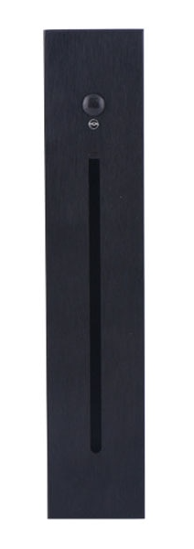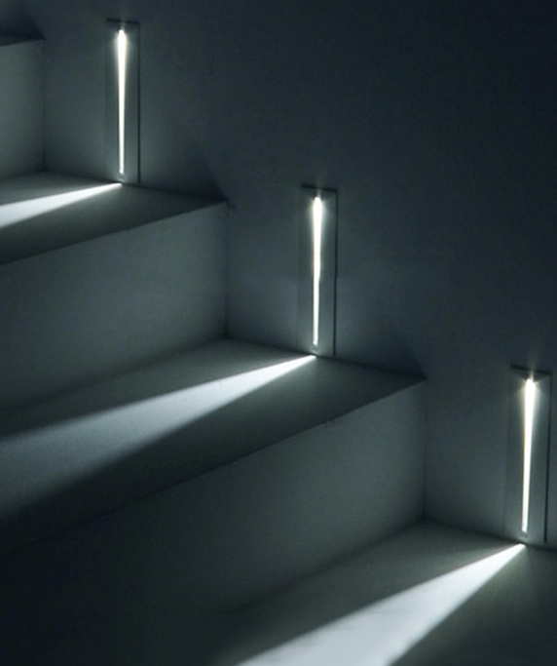

Шкаф идея размеры 850x450x200
https://loftdesigne.ru/catalog/storage#item-3017

Створки зеркало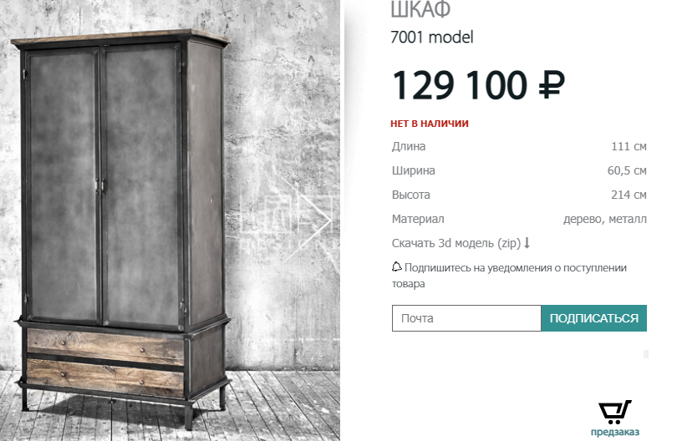
Светильник на лестнице
https://www.inmyroom.ru/products/969298-podvesnaya-lyustra-fyuzhn-cveta-antichnoj-bronzy

бра на стену
https://www.vamsvet.ru/catalog/product/nastennyy_svetodiodnyy_svetilnik_designled_gw_circus_gw_8663l_16_bl_ww_004445/

2 этаж холла не делаем 3 д, только первый и лестницу, ракурс желательно на черную стену.

